INSTITUTO POLITÉCNICO DE COIMBRA

INSTITUTO SUPERIOR

DE ENGENHARIA

DE COIMBRA

DEPARTAMENTO DE INFORMÁTICA E SISTEMAS

**Trabalho Prático – Checkpoint 2**

**Arquitetura e Administração de Base de Dados**

Relatório de Licenciatura

.

Autores

**Ana Rita Conceição Pessoa – 2023112690**

**Manuel José Urdaneta Furtado – 2023154006**

**Margarida Francisco Campos – 2022137822**

Coimbra, março de 2025

# Índice

## Índice de texto

1 Índice 2

1.1 Índice de texto 2

2 Vistas 4

2.1 Vista A 4

2.2 Vista B 4

2.3 Vista C 4

2.4 Vista D 4

2.5 Vista E 5

2.6 Vista F 5

2.7 Vista G 5

2.8 Vista H 5

2.9 Vista I 6

2.10 Ana Rita Conceição Pessoa – 2023112690 6

2.10.1 VIEW_J_2023112690 (GROUP BY) 6

2.10.2 VIEW_K_2023112690 (SELECT ENCADEADO) 7

2.11 Manuel José Urdaneta Furtado – 2023154006 8

2.11.1 VIEW_J_2023154006 (GROUP BY) 8

2.11.2 VIEW_K_2023154006 (SELECT ENCADEADO) 8

2.12 Margarida Francisco Campos – 2022137822 10

2.12.1 VIEW_J_2022137822 (GROUP BY) 10

2.12.2 VIEW_K_2022137822 (SELECT ENCADEADO) 10

3 Funções 11

3.1 P_FUNC_2023154006 11

3.2 P_FUNC_2023112690 12

3.3 P_FUNC_2022137822 12

4 PROCEDIMENTOS 13

4.1 Q_PROC_2023154006 13

4.2 Q_PROC_2023112690 14

4.3 Q_PROC_2022137822 15

5 TRIGGERS 16

5.1 R_TRIG_2023154006 16

Melhora a consistência e a segurança dos dados na base de dados. 16

5.2 R_TRIG_2023112690 16

5.3 R_TRIG_2022137822 17

## 

## 

# Vistas

## Vista A

Cria uma vista que mostra as máquinas da cidade de Coimbra que foram reabastecidas ontem com produtos do tipo 'Snacks'. Exclui:

* Máquinas que estão desligadas ou inativas.
* Máquinas que atualmente não têm nenhum stock desse tipo de produto ('Snacks').

A listagem deve ser ordenada pela quantidade que foi abastecida, do maior para o menor.



Figura 1: Output da View_A

A máquina **1** localizada no **Coimbra Shopping** foi reabastecida a **5 de abril de 2025, às 08:40:00**, com um total de **24 produtos** distribuídos por **4 tipos diferentes**.

## Vista B

Cria uma vista que mostra a lista, por ordem cronológica, das máquinas visitadas durante a viagem de reabastecimento identificada pelo código **3**. (nos dados introduzidos não existe o código ‘2025031105’).

Para cada máquina visitada, deve mostrar:

* A quantidade de cada produto que já existia na máquina antes do reabastecimento.
* A quantidade de cada produto que foi abastecida durante a visita.

A listagem deve ser ordenada:

1. Primeiro, pela data e hora da visita (do mais antigo para o mais recente).
2. Depois, dentro de cada visita, ordenar os produtos pela quantidade abastecida (do maior para o menor).



Figura 2: Output da View_B

A máquina **1002** (localizada no Polo II Universidade) tinha **5 unidades de Batatas Lays** Originais e foi reabastecida com 10 unidades. A capacidade máxima não está definida **(null)**.

A máquina **63** (localizada em CS CELAS) tinha **0 unidades de LION** e foi reabastecida com **5 unidades**, com uma capacidade máxima de **25**.

A mesma máquina **63** (CS CELAS) tinha **12 unidades de MARS** e foi abastecida com 4 unidades, com uma capacidade máxima de **20**.

## Vista C

Cria uma vista que mostra, para cada máquina, o produto mais vendido no mês anterior. A informação a apresentar deve incluir:

* A quantidade vendida desse produto durante o mês anterior.
* A quantidade vendida desse produto desde o último reabastecimento.

**Regras a seguir:**

1. Excluir os produtos que ocupam mais de **50% da capacidade máxima da máquina**.
2. Mostrar os produtos ordenados pelo número de vendas, do mais vendido para o menos vendido.



Figura 3: Output da View_C

A máquina **63** localizada no **CS CELAS** teve como produto mais vendido no mês anterior o **LION (REF_PRODUTO = 9924)**, com **67 unidades vendidas**, sendo que **23 dessas unidades** foram vendidas desde o último reabastecimento.

## Vista D

Cria uma vista que mostra as máquinas que:

* Estão localizadas até **30 km** do armazém situado em **Taveiro**.
* Têm disponível o produto chamado **‘KitKat’**.

Para cada máquina encontrada, mostra:

* A **data do último reabastecimento**.
* A **quantidade total de produtos** que tem atualmente.

Ordena as máquinas pela distância ao armazém, da mais próxima para a mais distante.

A máquina **787** localizada no **CHUC COVOES** está a **4.1 km** do armazém em Taveiro, foi reabastecida a **20 de março de 2025 às 09H30** e possui atualmente **56 produtos**.



Figura 4: Output da View_D

A máquina **1001** localizada na **MAQ01 USCELAS** está a **8 km** do armazém em Taveiro, foi reabastecida a **27 de março de 2025 às 21H29** e possui atualmente **90 produtos**.

## Vista E

Cria uma vista que mostra, para cada tipo de produto, a **média da quantidade vendida em cada mês** nos anos **2023 e 2024**.

**Incluir apenas:**

* Máquinas que estão **operacionais atualmente**.
* Máquinas que foram reabastecidas um número de vezes **superior à média**.

**Ordenar os resultados:**

1. Primeiro pela **média de vendas mensal** (do maior para o menor).
2. Depois pelo nome do **produto**.



Figura 5: Output da View_E

O produto **ÁGUA LUSO 33cl** teve uma média mensal de vendas de **8 unidades** considerando as máquinas que estão operacionais e que tiveram reabastecimentos acima da média nos anos **2023 e 2024**.

## Vista F

Cria uma vista que mostre informações sobre os produtos do tipo **‘ÁGUA’** vendidos na máquina que teve mais vendas desse tipo nos últimos **72 horas**.

Para essa máquina, mostra:

* O número de produtos de tipo ‘ÁGUA’ vendidos durante o mês de fevereiro.
* A percentagem que esses produtos representam em relação ao total de produtos vendidos pela máquina nesse mês.
* A quantidade total de produtos do tipo ‘ÁGUA’ que foi reabastecida durante o mês de fevereiro.



Figura 6: Output da View_F

A máquina **884** vendeu **456 unidades** do produto com referência **8878** durante o mês de fevereiro, o que representa **32%** do total de produtos vendidos por essa máquina nesse mês, e foi reabastecida com **490 unidades** desse produto.

## Vista G

Cria uma vista que mostra os **2 tipos de produtos mais frequentemente reabastecidos** nas máquinas da cidade de **Coimbra** durante o **ano passado**.

**Condições:**

* Considerar apenas as viagens de reabastecimento que visitaram mais de **3 máquinas**.
* Ordenar os resultados pela quantidade total de produtos reabastecidos em cada cidade, do maior para o menor.

**Nota:** As "viagens" mencionadas no output do enunciado foram consideradas como o número total de viagens diferentes em que esse tipo de produto foi reabastecido.



Figura 7: Output da View_G

Os tipos de produtos **'ÁGUA'** e **'Refrigerantes'** foram os mais frequentemente reabastecidos nas máquinas de Coimbra durante o ano passado.

O tipo de produto **'ÁGUA'** foi reabastecido em **20 viagens diferentes**, com um total de **1018 unidades abastecidas** e envolveu o reabastecimento de **3 máquinas**.

O tipo de produto **'Refrigerantes'** foi reabastecido em **10 viagens diferentes**, com um total de **210 unidades abastecidas** e envolveu o reabastecimento de **2 máquinas**.

## Vista H

Cria uma vista que mostre os **5 veículos mais utilizados** em viagens que:

* Abasteceram pelo menos **3 máquinas** com produtos do tipo **ÁGUA**.
* Foram viagens com um percurso superior a **50 km**.
* Foram realizadas durante o **mês passado**.

Ordena os veículos pela quantidade de viagens realizadas, do maior para o menor.

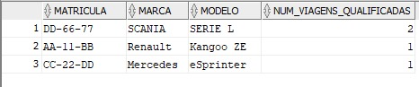

Figura 8: Output da View_H

O veículo **DD-66-77** da marca **SCANIA**, modelo **SERIE L**, foi o mais utilizado em viagens qualificadas, com um total de **2 viagens** realizadas no mês passado.

Os veículos **AA-11-BB** da marca **Renault**, modelo **Kangoo ZE**, e **CC-22-DD** da marca **Mercedes**, modelo **eSprinter**, realizaram **1 viagem cada um** no mês passado.

## Vista I

Cria uma vista que mostra as **3 máquinas mais frequentemente visitadas** desde o início do ano. Para cada máquina, apresenta:

* O número total de visitas realizadas.
* A quantidade total de produtos abastecidos.
* A quantidade média de produtos abastecidos por visita.
* O número médio de tipos de produtos diferentes abastecidos por visita.

**Condições:**

* Considerar apenas as viagens que começaram no armazém que realizou mais viagens.
* Ordenar os resultados pela quantidade de visitas, do maior para o menor.

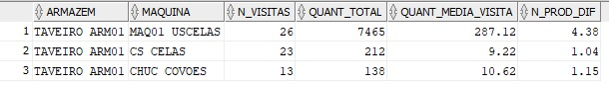

Figura 9: Output da View_H

O armazém **TAVEIRO ARM01** realizou **26 visitas** à máquina **MAQ01 USCELAS**, abastecendo um total de **7465 produtos**, com uma média de **287.12 produtos por visita** e **4.38 tipos diferentes de produtos por visita**.

O armazém **TAVEIRO ARM01** realizou **23 visitas** à máquina **CS CELAS**, abastecendo um total de **212 produtos**, com uma média de **9.22 produtos por visita** e **1.04 tipos diferentes de produtos por visita**.

O armazém **TAVEIRO ARM01** realizou **13 visitas** à máquina **CHUC COVOES**, abastecendo um total de **138 produtos**, com uma média de **10.62 produtos por visita** e **1.15 tipos diferentes de produtos por visita**.

## Ana Rita Conceição Pessoa – 2023112690

### VIEW_J_2023112690 (GROUP BY)

### Estado das Máquinas

Esta vista deve juntar informações sobre o estado das máquinas.

Cada máquina (**Maquina**.ID_MAQUINA), deve mostrar o seu estado atual (**Maquina**.ID_ESTADO_ATUAL ligado a **Estado_Máquina**.DESCRICAO). Adicionalmente, analisando o histórico (**Log_Estado_Máquina**), deve calcular a frequência (contagem de ocorrências) de cada estado (**Log_Estado_Maquina**.ID_ESTADO) para essa máquina.

Poderia também calcular o tempo total ou médio passado em estados considerados não operacionais (ex.: 'Inativa', 'Com Erro', 'Offline', 'Em Manutenção', etc.), somando as durações (DATA_FIM_ESTADO - DATA_INICIO_ESTADO) desses períodos registados no **Log_Estado_Máquina**.

**Importância para o Negócio:** Esta vista é crucial para a gestão da manutenção e operacionalidade da frota de máquinas. Permite identificar rapidamente máquinas problemáticas (com muitos erros ou longos tempos offline), compreender os tipos de falha mais comuns e avaliar a eficácia das intervenções. Com esta informação, a VendingPLUS pode otimizar o planeamento da manutenção preventiva, alocar recursos técnicos de forma mais eficiente e minimizar o tempo de inatividade das máquinas, maximizando assim a disponibilidade para os clientes e o potencial de receita.

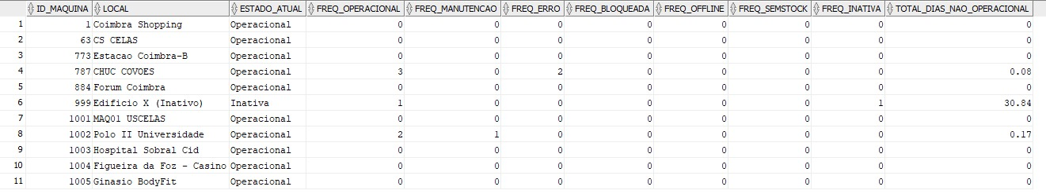

Figura 10: Output da VIEW_J_2023112690 (GROUP BY)

**Interpretação:** A máquina **787** localizada no **CHUC COVOES** está atualmente no estado **Operacional**. Durante o período analisado, registou **3 ocorrências em estado de Manutenção** e **2 ocorrências em estado de Erro**, acumulando um total de **0.08 dias** em estado não operacional.

**Consequência:** Embora o tempo total acumulado em estado não operacional seja baixo (0.08 dias), o facto de ter registado várias ocorrências de Manutenção e Erro pode indicar um problema recorrente ou intermitente. Para evitar uma futura falha completa e garantir a máxima disponibilidade da máquina, é aconselhável realizar uma análise técnica mais aprofundada. Dado que o CHUC COVOES é um local movimentado, uma paragem prolongada pode resultar numa perda significativa de vendas e insatisfação dos clientes.

### VIEW_K_2023112690 (SELECT ENCADEADO)

### Análise de Eficiência de Viagens

Esta vista deve analisar a eficiência das viagens de abastecimento (Viagem). Para cada viagem (ou opcionalmente agrupando por rotas pré-definidas, **Viagem**.ID_ROTA quando não nulo), deve calcular:

O número de máquinas únicas visitadas onde ocorreu abastecimento (contagem de **Paragem**.ID_MAQUINA distintas associadas a **Abastecimento_Detalhe** para essa Viagem).

O tempo médio de paragem para abastecimento (média de **Paragem**.DATA_HORA_SAIDA - **Paragem**.DATA_HORA_CHEGADA para as paragens com abastecimento).

A distância total percorrida na viagem (**Viagem**.DISTANCIA_TOTAL_KM).

A quantidade total de produtos repostos (SUM(**Abastecimento_Detalhe**.QUANTIDADE_ABASTECIDA) por Viagem).

Opcionalmente, pode-se analisar a evolução da duração média das viagens (**Viagem**.DATA_HORA_FIM - **Viagem**.DATA_HORA_INICIO) associadas a uma Rota específica ao longo do tempo (agrupando por mês/ano).

**Importância para o Negócio:** Essencial para a otimização logística. Permite avaliar se as rotas pré-definidas são eficientes em termos de tempo, distância e volume de abastecimento. Ajuda a identificar viagens ou paragens invulgarmente longas, analisar a produtividade dos funcionários/veículos e verificar se a distância percorrida está alinhada com o trabalho realizado. A análise da evolução temporal pode indicar tendências, como o aumento do tempo médio das viagens numa rota, que pode dever-se a mais trânsito, maior número de máquinas ou dificuldades no abastecimento.

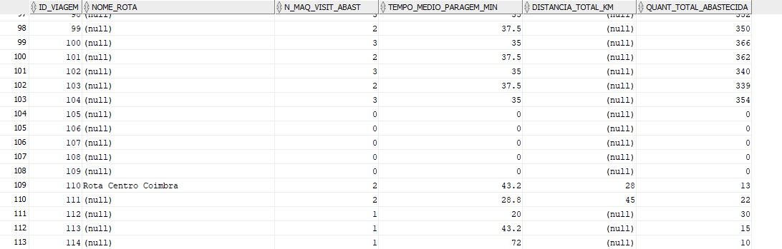

Figura 11: Output da VIEW_K_2023112690 (SELECT ENCADEADO)

**Interpretação:** A viagem **110** pertencente à **Rota Centro Coimbra** visitou **2 máquinas** para abastecimento, teve um tempo médio de paragem de **43.2 minutos**, percorreu uma distância total de **28 km** e reabasteceu **13 produtos**.

**Consequência:** Apesar de parecer eficiente em termos de tempo e distância, é importante analisar se o tempo médio de paragem por máquina (43.2 minutos) é aceitável, considerando a quantidade relativamente baixa de produtos abastecidos (13 produtos). Se for considerado excessivo, pode indicar problemas como dificuldades no acesso às máquinas, falhas no processo de reabastecimento, ou até trânsito excessivo na rota.

## Manuel José Urdaneta Furtado – 2023154006

### VIEW_J_2023154006 (GROUP BY)

**Calcular a faturação total por máquina**

Esta vista deve calcular a performance financeira de cada máquina (**Maquina**) nas últimas três semanas.

Para cada **Maquina**.ID_MAQUINA (e mostrando o **Maquina**.LOCAL), deve apresentar a receita total (SUM(**Venda**.VALOR_TOTAL)) e a média de faturação por transação de venda (AVG(**Venda**.VALOR_TOTAL)) ocorridas desde SYSDATE - 21. A vista deve ordenar as máquinas pela receita total descendente para destacar as mais rentáveis nesse período.

**Importância para o Negócio:** Fornece uma visão rápida e atualizada da rentabilidade de cada ponto de venda. Permite identificar tendências recentes de vendas, comparar o desempenho de máquinas em locais semelhantes e tomar decisões informadas sobre a alocação de recursos. Máquinas com baixa faturação recente podem precisar de uma análise de produto, marketing local ou até mesmo relocalização, enquanto as de alta performance podem justificar a instalação de mais máquinas na mesma área ou uma mistura de produtos premium.

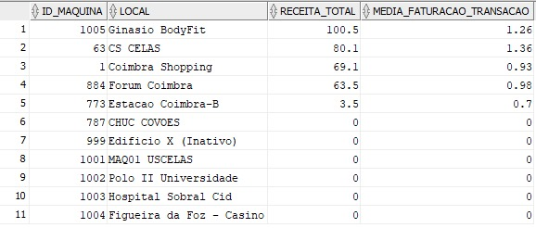

Figura 12: Output da VIEW_J_2023154006 (GROUP BY)

**Interpretação:** A máquina **1005** localizada no **Ginásio BodyFit** gerou uma receita total de **100.5 unidades monetárias** nas últimas **3 semanas**, com uma média de faturação por transação de **1.26 unidades monetárias**.

**Consequência:** A análise sugere que esta máquina é uma das mais rentáveis da rede, apresentando um desempenho superior comparado com outras localizações. Este nível de faturação pode ser resultado de uma boa localização (ambiente de ginásio), produtos populares ou preços adequados.

Monitorizar o desempenho desta máquina regularmente pode ajudar a identificar padrões de venda e promover produtos que tenham maior aceitação, ou até mesmo explorar a possibilidade de adicionar novos produtos que possam interessar ao público do ginásio.

### VIEW_K_2023154006 (SELECT ENCADEADO)

**Produtos com Stock Baixo e Abastecimento Desatualizado**

Esta vista deve listar as configurações de compartimento ativas onde o stock atual (STOCK_ATUAL) está abaixo da quantidade mínima definida (QTD_MINIMA) para essa configuração. Para estas situações de alerta, mostrar a máquina, o compartimento, o produto, o stock atual, a quantidade mínima definida e a data/hora do último abastecimento registado (se existir). Ordenar por data do último abastecimento (mais antigos ou nunca abastecidos primeiro).

**Importância:** Esta vista é útil para a logística, pois identifica rapidamente os produtos que atingiram o nível mínimo de alerta definido para eles, ajudando a priorizar reabastecimentos antes que ocorra uma rutura completa, mesmo que o abastecimento anterior não seja necessariamente muito antigo.

Uma imagem com texto, Tipo de letra, captura de ecrã, recibo

Os conteúdos gerados por IA poderão estar incorretos.

Figura 13: Output da VIEW_K_2023154006 (SELECT ENCADEADO)

**Interpretação:** A máquina **63** localizada no **CS CELAS** possui atualmente **5 unidades** do produto **LION** (**ID_PRODUTO = 9924**) no compartimento **6302**. A quantidade mínima definida para este produto é **8** e a capacidade máxima do compartimento é 8. O último abastecimento foi realizado no dia **11 de março de 2025 às 11:10:00.**

**Consequência:** O produto **LION** encontra-se abaixo da quantidade mínima estabelecida (**5 unidades disponíveis vs 8 unidades mínimas recomendadas**). Este cenário indica que o compartimento precisa de ser reabastecido em breve para evitar situações de rutura de stock que possam comprometer as vendas.

## Margarida Francisco Campos – 2022137822

### VIEW_J_2022137822 (GROUP BY)

**Média de Vendas por Hora e por Tipo de Produto**

Esta vista deve analisar os padrões de consumo ao longo do dia, agrupando as vendas (**Venda**). Deve agregar por tipo de produto (**Produto**.TIPO, obtido via JOIN com **Venda**.ID_PRODUTO) e por faixa horária (extraindo a hora de **Venda**.DATA_VENDA). Para cada combinação de tipo de produto e hora, deve calcular uma métrica de vendas, como o número total de vendas (COUNT(**Venda**.ID_VENDA)) ou a quantidade total vendida (SUM(**Venda**.QUANTIDADE)) num determinado período (ex: último mês, último ano). Isto permitirá identificar picos de consumo para diferentes tipos de produtos em diferentes alturas do dia.

**Importância para o Negócio:** Compreender quando e o quê os clientes compram é fundamental para otimizar a oferta e o stock. Esta vista permite adaptar o sortido de produtos e os níveis de stock à procura específica de cada período do dia. Ajuda a tomar decisões sobre quais produtos destacar, como ajustar a capacidade alocada a cada tipo de produto e até a planear os horários de reabastecimento para coincidir com períodos de menor movimento, minimizando a disrupção.

Uma imagem com texto, número

Os conteúdos gerados por IA poderão estar incorretos.

Figura 14: Output da VIEW_J_2022137822 (GROUP BY)

**Interpretação:** O produto **'ÁGUA'** foi vendido ao longo das **24 horas do dia**. A hora com maior volume de vendas foi às **19h**, com um total de **33 transações e 33 unidades vendidas**. Outros períodos com vendas relevantes incluem as **11h** com **11 transações e 11 unidades vendidas** e as **17h** com **12 transações e 12 unidades vendidas**.

**Consequência:** Este padrão sugere que o consumo de água é mais alto ao final da tarde e início da noite (19h), possivelmente devido a atividades físicas ou hábitos de treino. Também existem picos menores durante a manhã (11h) e a tarde (17h), que podem estar relacionados com pausas de trabalho, estudo ou refeições.

### VIEW_K_2022137822 (SELECT ENCADEADO)

**Configurações de Produto Não Reabastecidas Recentemente**

Esta vista deve identificar configurações ativas (**Configuracao**_Compartimento onde DATA_FIM_CONFIGURACAO IS NULL) que não receberam abastecimento (**Abastecimento_Detalhe**) no último mês. Deve listar o ID_MAQUINA, ID_COMPARTIMENTO e ID_PRODUTO das configurações para as quais não existe um registo correspondente em **Abastecimento_Detalhe** (ligado via ID_COMPARTIMENTO e ID_PRODUTO) cuja **Paragem** associada (fk_abast_paragem) tenha ocorrido em data (**Paragem**.DATA_HORA_CHEGADA ou DATA_HORA_SAIDA) igual ou superior a SYSDATE - INTERVAL '1' MONTH. Isto pode indicar produtos com baixa rotação ou falhas na logística de reabastecimento.

**Importância para o Negócio:** Esta vista ajuda a identificar "produtos esquecidos" ou de baixíssima rotação. Permite otimizar o catálogo de produtos por máquina, removendo aqueles que não vendem e libertando espaço para produtos mais populares ou novos lançamentos. Também pode servir como um controlo de qualidade para a equipa de logística, detetando possíveis falhas no processo de reabastecimento onde um produto deveria ter sido reposto, mas não foi.

Figura 15: Output da VIEW_K_2022137822 (SELECT ENCADEADO)

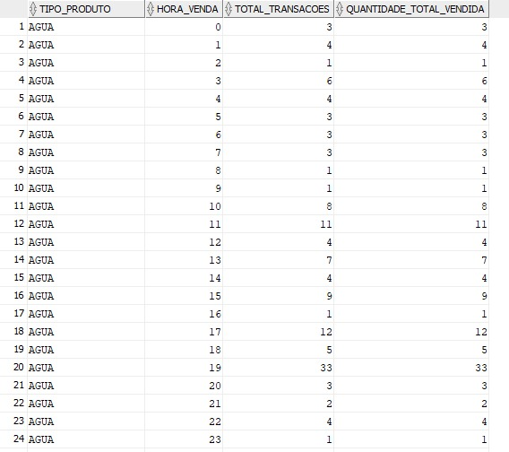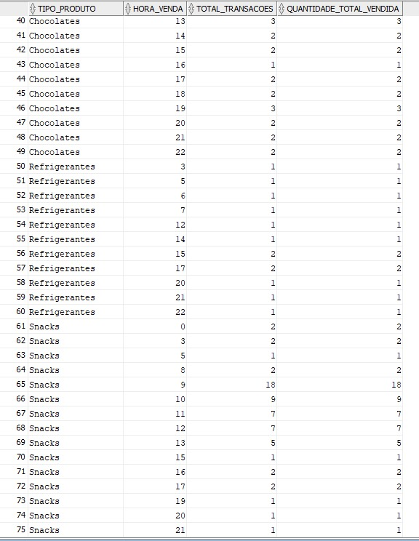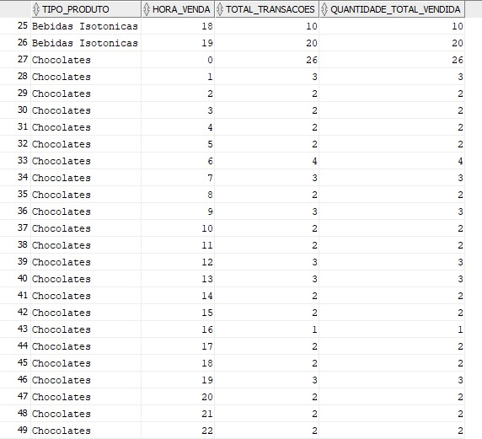

**Interpretação:**

Os resultados mostram os padrões de vendas por hora para quatro tipos de produtos: Água, Bebidas Isotónicas, Chocolates e Snacks.

* **Água:** É o produto mais consumido, com um pico significativo às 19h (33 unidades vendidas) e vendas consistentes ao longo do dia.
* **Bebidas Isotónicas:** O maior consumo ocorre entre as 18h e 19h, com 20 e 26 unidades vendidas respetivamente, sugerindo procura após atividades físicas.
* **Chocolates:** As vendas são distribuídas ao longo do dia, mas em volumes baixos (2 a 3 unidades por hora).
* **Refrigerantes e Snacks:** Têm vendas mais esporádicas, sendo os Snacks mais consumidos entre as 9h e 10h (18 e 9 unidades vendidas, respetivamente).

**Consequências:**

**Água e Bebidas Isotónicas:**

* As elevadas vendas de **Água** às **19h** e de **Bebidas Isotónicas** entre **18h e 19h** indicam um forte consumo relacionado com atividades físicas ou refeições.
* **Recomendação:** Garantir um abastecimento adequado durante estes períodos críticos, especialmente no final da tarde. É aconselhável aumentar a capacidade de produtos nestes horários para evitar ruturas de stock.

**Chocolates:**

* Vendas consistentes ao longo do dia, mas com volumes baixos.
* **Recomendação:** Oferecer promoções para aumentar o consumo ou substituir alguns chocolates por outros produtos mais populares durante horários específicos.

**Refrigerantes e Snacks:**

* Consumo esporádico e baixo, exceto por picos ocasionais nos Snacks (9h e 10h).
* **Recomendação:** Considerar ajustar o tipo de produtos disponíveis ou as suas quantidades, especialmente se ocupam espaço significativo nas máquinas sem retorno proporcional.

**Oportunidade de Optimização:**

* Os padrões de consumo sugerem a possibilidade de criar promoções específicas para horários menos movimentados.
* Melhorar o planeamento de reabastecimento para garantir que os produtos populares não se esgotem nos horários de maior procura.

# Funções

## P_FUNC_2023154006

**Proposta de Função: máquinas_acima_media**

Esta função identifica máquinas que estão a vender acima da média geral de vendas de todas as máquinas para um produto específico, durante um período indicado. Este mecanismo é essencial para detetar hotspots de vendas e aprimorar previsões de reabastecimento.

Objetivos:

* Detetar padrões elevados de consumo que exigem maior atenção logística.
* Otimizar a eficiência na distribuição de produtos e planear rotas de reabastecimento de forma mais eficiente.
* Prever o consumo futuro com base em desempenhos acima da média.

Parâmetros de Entrada:

* idproduto: Identificador do produto a ser analisado.
* dataInicio: Data de início do período de análise.
* dataFim: Data de fim do período de análise (valor padrão: SYSDATE).

Saída:

* ID da Máquina.
* Quantidade Vendida (durante o período especificado).

Possíveis Exceções:

* -20801: Produto não encontrado.
* -20817: Nenhuma venda encontrada para o produto no período especificado.

Relevância:

* Analisar e identificar máquinas com melhor desempenho.
* Melhorar previsões de vendas e planeamento de rotas.
* Identificar áreas de elevado consumo, auxiliando na estratégia de marketing e distribuição.

## P_FUNC_2023112690

**Função: diferenca_stock**

Calcula a diferença entre o estoque máximo e o estoque atual de um produto numa máquina específica. Útil para identificar produtos que precisam de ser reabastecidos rapidamente.

Objetivos:

* Identificar produtos com baixo estoque em máquinas específicas.
* Otimizar o planeamento de reabastecimentos.
* Prevenir ruturas de stock.

Parâmetros de Entrada:

* idmaquina: Identificador da máquina.
* idproduto: Identificador do produto.

Saída:

* Quantidade em falta (diferença entre capacidade máxima e stock atual).

## P_FUNC_2022137822

**Proposta de Função: previsao_reabastecimento**

Criar uma função que calcule o número de dias restantes até que um produto numa máquina específica atinja o nível mínimo permitido. Esta função baseia-se no histórico de vendas e estima a data em que será necessário o próximo reabastecimento. Isto permite antecipar a rutura de stock e otimizar os planos de reabastecimento.

Objetivos:

* Estimar a data em que um produto específico numa máquina atingirá o nível mínimo permitido.
* Melhorar a eficiência no planeamento e distribuição dos produtos.
* Permitir tomadas de decisão mais informadas sobre as rotas de reabastecimento.

Parâmetros de Entrada:

* idmaquina: Identificador da máquina a ser analisada.
* idproduto: Identificador do produto a ser analisado.
* dias_analise: Número de dias considerados para cálculo da média de vendas.

Saída:

* Número de dias restantes até que o produto atinja o nível mínimo permitido.
* Caso o produto já tenha atingido o nível mínimo, retorna 0.

Relevância:

* Prevenir ruturas de stock e otimizar o planeamento de reabastecimento.
* Facilitar o planeamento logístico e a alocação eficiente de recursos.
* Garantir uma melhor experiência do utilizador, evitando situações de falta de produto.

# PROCEDIMENTOS

## Q_PROC_2023154006

**Proposta de Procedimento: atualizar_inventario_armazem**

Objetivo:

Este procedimento é essencial para garantir que o inventário dos armazéns se mantém atualizado após a realização de reabastecimentos às máquinas. O procedimento permite atualizar o stock dos produtos no armazém, registando adequadamente a quantidade utilizada e mantendo a integridade dos dados do sistema.

Parâmetros de Entrada:

* id_armazem (NUMBER): Identificador do armazém onde o inventário será atualizado.
* idproduto (NUMBER): Identificador do produto que está a ser reposto ou removido.
* quantidade (NUMBER): Quantidade de produto que foi utilizado ou reposto (valores positivos indicam reposição, negativos indicam utilização).

Parâmetro de Saída:

* Mensagem de confirmação sobre o sucesso da operação ou erro encontrado.

Saída Esperada:

* Atualização do stock do armazém na tabela de inventário.
* Geração de logs ou relatórios que registam cada atualização realizada.

Relevância:

* Este procedimento é essencial para manter o controlo do stock existente no armazém, evitando inconsistências.
* Facilita a monitorização e planeamento de futuras encomendas ou reabastecimentos.
* Permite identificar rapidamente ruturas de stock e atuar proactivamente.

## Q_PROC_2023112690

**Procedimento: rota_abastecimento_otimizada**

Calcula a melhor rota de abastecimento para um conjunto de máquinas que requerem reabastecimento.

Objetivos:

* Minimizar a distância total percorrida.
* Maximizar a eficiência dos abastecimentos.
* Considerar rotas circulares (terminando no ponto de partida).

Parâmetros de Entrada:

* idproduto: Código do produto.
* id_armazem: Código do armazém de origem.
* limite_máquinas: Número máximo de máquinas a incluir.

Saída:

* Relatório com a ordem das máquinas a serem abastecidas e a distância total.

## Q_PROC_2022137822

**Proposta de Procedimento: atualizar_inventario_armazem**

Objetivo:

Este procedimento é essencial para garantir que o inventário dos armazéns se mantém atualizado após a realização de reabastecimentos às máquinas. O procedimento permite atualizar o stock dos produtos no armazém, registando adequadamente a quantidade utilizada e mantendo a integridade dos dados do sistema.

Parâmetros de Entrada:

* id_armazem (NUMBER): Identificador do armazém onde o inventário será atualizado.
* idproduto (NUMBER): Identificador do produto que está a ser reposto ou removido.
* quantidade (NUMBER): Quantidade de produto que foi utilizado ou reposto (valores positivos indicam reposição, negativos indicam utilização).

Parâmetro de Saída:

* Mensagem de confirmação sobre o sucesso da operação ou erro encontrado.

Saída Esperada:

* Atualização do stock do armazém na tabela de inventário.
* Geração de logs ou relatórios que registam cada atualização realizada.

Relevância:

* Este procedimento é essencial para manter o controlo do stock existente no armazém, evitando inconsistências.
* Facilita a monitorização e planeamento de futuras encomendas ou reabastecimentos.
* Permite identificar rapidamente ruturas de stock e atuar proactivamente.

# TRIGGERS

## R_TRIG_2023154006

**Proposta de Trigger: bloqueio_vendas_offline**

Esta trigger impede a realização de vendas em máquinas que estejam inativas ou em manutenção. Este mecanismo é fundamental para garantir a integridade dos dados e o cumprimento de requisitos operacionais e legais.

Objetivos:

* Impedir vendas em máquinas com estado Inativo ou Manutenção.
* Garantir que o registo de vendas apenas ocorra em máquinas operacionais.
* Melhorar a integridade dos dados e a segurança da operação.

Ativação:

* BEFORE INSERT OR UPDATE na tabela REPOSICAO.

Relevância:

* Assegura que as vendas apenas sejam registadas em condições operacionais válidas.
* Evita erros de registo que podem afetar o planeamento de reabastecimentos e relatórios.

## Melhora a consistência e a segurança dos dados na base de dados.

## R_TRIG_2023112690

**Proposta de Trigger: atualizacao_tempo_estado**

Criar um trigger que atualiza automaticamente o tempo total em que uma máquina permanece num estado específico (ONLINE, OFFLINE, SEM STOCK). Este trigger deve ser executado sempre que houver uma mudança no estado da máquina, garantindo que os dados de tempo de operação sejam devidamente registados para análise posterior.

Objetivos:

* Monitorizar o desempenho das máquinas.
* Registar o tempo acumulado de cada estado (ONLINE, OFFLINE, SEM STOCK).
* Fornecer métricas úteis para planeamento logístico e manutenção preventiva.
* Permitir análise detalhada de padrões de funcionamento e inatividade.

Parâmetros de Entrada:

* ID_MÁQUINA: Identificador único da máquina.
* ID_ESTADO: Identificador do estado (1 = ONLINE, 2 = OFFLINE, 3 = SEM STOCK).
* DATA_ULLT_ESTADO: Data e hora em que o estado foi atualizado.

Saída Esperada:

* Atualização automática do tempo total acumulado (TEMPO_TOTAL_ESTADO) na tabela APRESENTA.
* Registo correto de todos os estados e respetiva duração.

## R_TRIG_2022137822

**Proposta de Trigger: calcula_taxa_ocupacao_compartimento**

Objetivo:  
Criar uma trigger que atualize automaticamente a taxa de ocupação de um compartimento sempre que ocorra uma venda ou um reabastecimento de produto. A taxa de ocupação será calculada como a proporção entre a quantidade atual e a capacidade máxima, expressa em percentagem.

Descrição:  
Esta trigger será aplicada após uma inserção nas tabelas VENDA e REABASTECIMENTO, refletindo de imediato o impacto no stock do compartimento. A trigger atualizará a coluna TAXA_OCUPACAO na tabela COMPARTIMENTO.

Fórmula utilizada:

TAXA_OCUPACAO = (QTD_ATUAL / CAP_MAX) * 100

Tipo de Trigger:

* AFTER INSERT em VENDA
* AFTER INSERT em REABASTECIMENTO

Relevância:

* Garante dados atualizados em tempo real sobre a ocupação de cada compartimento.
* Essencial para:
  + Identificar compartimentos frequentemente subutilizados ou saturados.
  + Auxiliar no planeamento de reabastecimentos.
  + Suportar dashboards de monitorização de desempenho.

